Dématérialisation des factures

des entités publiques
Mode opératoire PHASEO

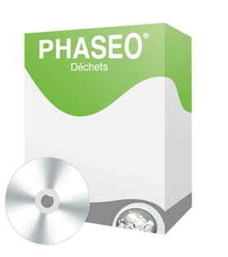

JBA-Soft

Créée par | Bertrand MEDINA | 06 octobre 2013 | Modification effectuée
Mise à jour | Bertrand MEDINA | 16 juillet 2014

- Sommaire
2. Identifier les entités publiques 4
Modification de natures juridiques 4
Détection des SIRET invalides pour le processus de dématérialisation 6
Contrôle de validité des SIRET 8
Modifier les informations pour un contrat d’une entité publique 10
3. Traitement des factures dématérialisées dans PHASEO 11
Calcul des factures 11
Transmission des factures CPP dans le flux ORMC 12
Edition des factures CPP 13
Informations CPP portées sur les factures 14
4. Annexe 1 : principe de fonctionnement de la dématérialisation 15
Helios et CPP 15
5. Annexe 2 : paramétrage PHASEO 17

Introduction

A partir du 1er janvier 2017, la dématérialisation des factures est obligatoire entre les différentes entités publiques. Ce changement législatif implique la transmission au Trésor Public de toutes les images de factures émise par la collectivité et destinées aux autres entités publiques.

Pour les collectivités utilisant le format ORMC pour la transmission des factures, la solution choisie pour cette transmission est d’enrichir les informations contenues dans le fichier ORMC avec les images de facture (images PDF compressées).
La version 8.0 de PHASEO intègre cette nouvelle fonctionnalité.
Ce guide a pour but d’expliquer aux agents comment mettre en place en pratique la dématérialisation dans PHASEO.
Ce guide est composé de 3 paragraphes
* La dématérialisation impose d’identifier chaque entité publique avec son SIRET.
Le premier paragraphe indique comment trouver les collectivités concernées et comment faire les saisies.
* Une fois les SIRET saisis, la génération ORMC suit les mêmes étapes que pour les versions précédentes.
Le 2ème paragraphe décrit les changements apportés à la prise en charge du rôle (ORMC, éditions).
* Certaines entités publiques peuvent demander à la collectivité d’indiquer des informations complémentaires pour ces factures. Ces informations (numéro d’engagement, de marché, service destinataire) permettent à la collectivité destinatrice d’orienter la facture dans ses services internes.
Le 3ème paragraphe décrit les écrans où les agents peuvent renseigner ces informations.
Ce guide s’adresse particulièrement aux collectivités transmettant leurs factures au Trésor Public par le format ORMC. Pour les autres collectivités (en particulier pour les régies de recettes), reportez-vous à l’annexe 1 « Prince de fonctionnement de la dématérialisation » contenu dans ce guide.

Nota bene : les factures dématérialisées sont gérées par le logiciel Chorus Portail Pro lors des envois au Trésor Public. Ces factures sont parfois désignées par l’abréviation CPP.

Identifier les entités publiques

Modification de natures juridiques

La version 7.6 permet de marquer les entités publiques afin de mettre en place la dématérialisation.
Pour assurer la transmission des factures de ces entités, le SIRET devient obligatoire pour ces entités.
PHASEO interdit la génération de factures des entités publiques si le SIRET n’est pas compatible.
Les entités publiques sont identifiées à partir de la nature juridique du tiers et la catégorie associée à la fiche interlocuteur. Aussi, il faut contrôler que ces informations sont correctement renseignées.
Lorsque cette codification est devenue obligatoire, les interlocuteurs non particuliers ont souvent été affectés à la catégorie « Société ».
Effectuez une recherche des sociétés dans PHASEO

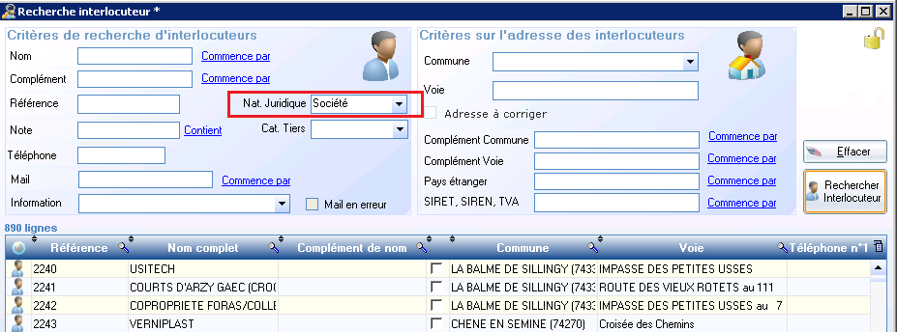

Pour les codifications incorrectes, placez-vous sur la fiche de l’interlocuteur et préciser la nature juridique et la catégorie de tiers exacte.
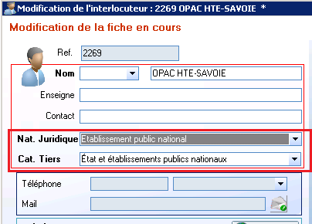

Voici les natures juridiques et les catégories de tiers qui permettent d’identifier les interlocuteurs comme « entité publique ».
Nature juridique | Catégorie de tiers
04 - CAM ou caisse appliquant les mêmes règles | 74 - autres organismes sociaux
07 - Etat ou organisme d'Etat | 20 - Etat et établissements publics nationaux
08 - Etablissement public national | 20 - Etat et établissements publics nationaux
08 -Etablissement public national | 28 - Ecole nationale de la santé publique
09 - Collectivité territoriale / EPL / EPS | 21 - régions
09 - Collectivité territoriale / EPL / EPS | 22 - départements
09 - Collectivité territoriale / EPL / EPS | 23 - communes
09 - Collectivité territoriale / EPL / EPS | 24 - groupement de collectivités
09 - Collectivité territoriale / EPL / EPS | 25 - caisses des écoles
09 - Collectivité territoriale / EPL / EPS | 26 - CCAS
09 - Collectivité territoriale / EPL / EPS | 27 - établissements publics de santé
10 - Etat étranger / ambassade | 74 - autres organismes sociaux

Ces informations peuvent être utilisées comme critère de recherche pour les interlocuteurs.
Vous pouvez ainsi avoir la liste des entités publiques qui ont un contrat encore en activité, donc concernées par la dématérialisation.
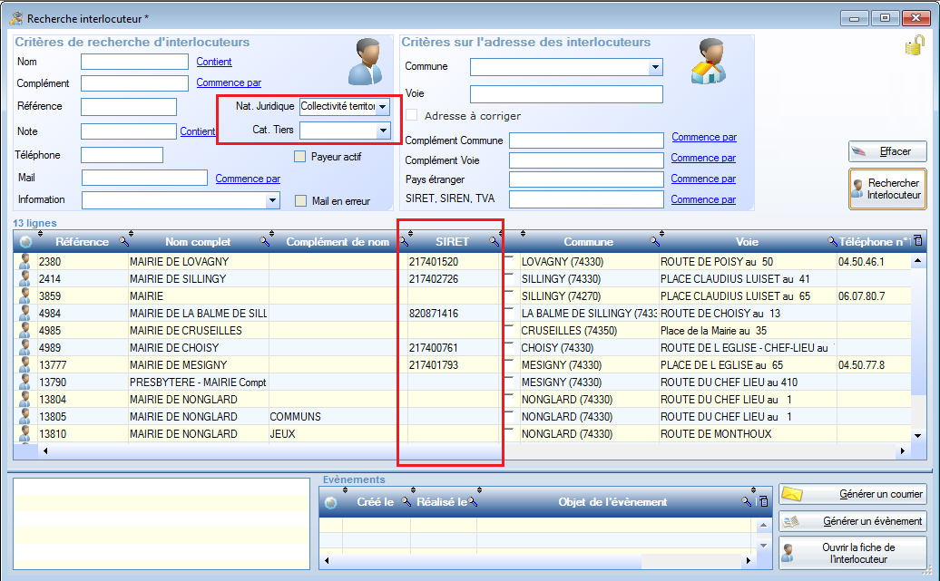

Détection des SIRET invalides pour le processus de dématérialisation
Pour détecter l’ensemble des SIRET manquants ou non compatibles avec le processus de dématérialisation, ouvrez le module de facturation et utilisez l’option suivante :
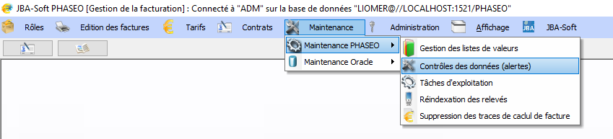

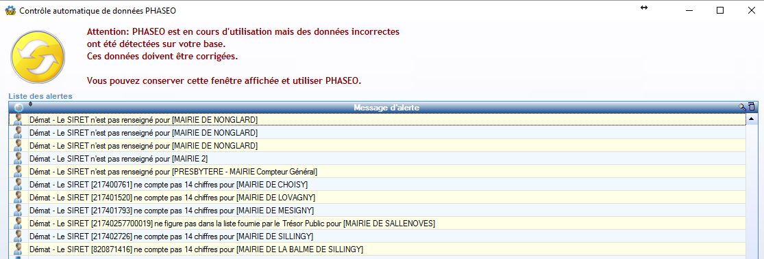
Cliquez sur l’icône de la première colonne pour vous positionner sur la fiche d’identité de la collectivité.

Attention : Un SIRET ne peut être associé qu’à une seule déclaration d’interlocuteur.
Si une collectivité a été déclarée plusieurs fois, vous devez fusionner les déclarations (menu Administration/Gestion des interlocuteurs).

Vous pouvez utiliser l’icône jaune en haut à gauche pour mettre à jour la liste en fonction des dernières saisies.

Le SIRET est renseigné sur l’onglet « Pers. Morale » dans la partie droite de la fenêtre.
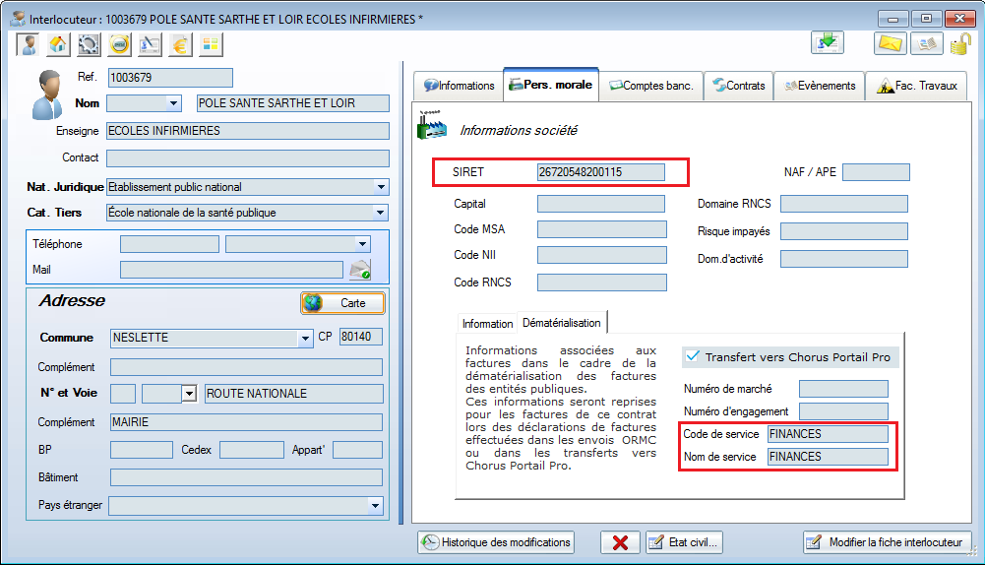

Contrôle de validité des SIRET

Une liste des SIRET de toutes les entités publiques nationale a été publiée par l’équipe chargée de la dématérialisation au ministère de l’économie et des finances.
Vous pouvez retrouver cette liste en suivant ce lien
https://communaute-chorus-pro.finances.gouv.fr/?action=publicPage&uri=intranetOnePage/3964
Cliquez sur « Annuaire et paramétrage des entités publiques dans « Chrous Pro » pour obtenir la liste.

Vous disposez de cette liste directement dans le logiciel. Des fonctions de recherche sont disponibles et les SIRET peuvent être copiés afin d’être reportés sur les fiches des usagers.
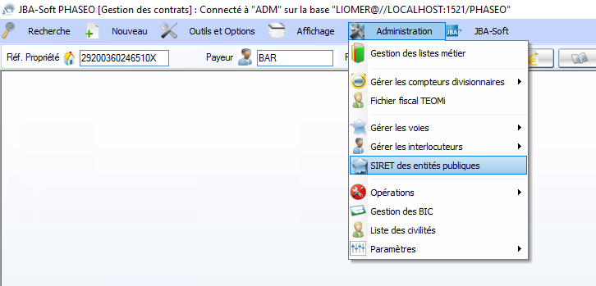
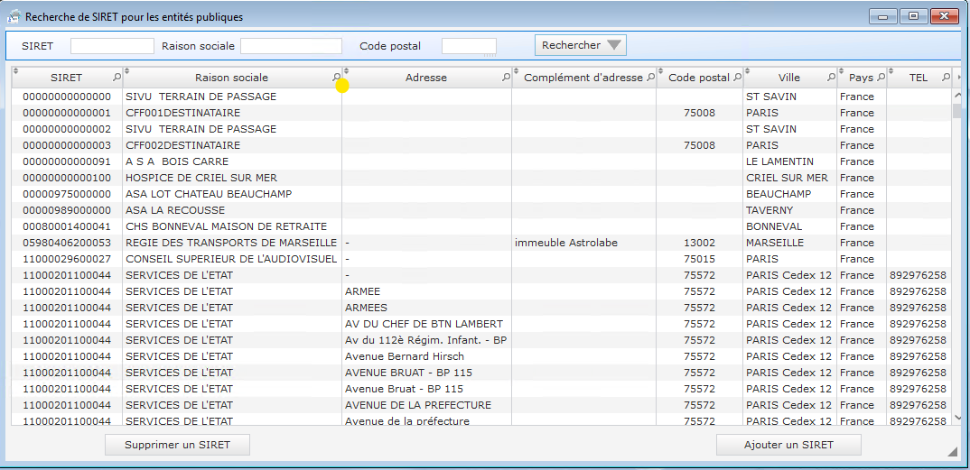
La fenêtre peut être conservée ouverte indépendamment de l’accès aux fiches de PHASEO.
Pour effectuer une recherche, utilisez les champs de saisie en haut de la fenêtre.
La touche <Entrée> permet de lancer la recherche avec tous les critères saisis.
Pour le SIRET et le code postal, la saisie doit correspondre au début de la valeur.
La saisie des 2 premiers chiffres sur le code postal permettent de limiter la recherche au département.
Pour la raison sociale, la recherche est effectuée sur une partie du nom (pas forcément le début).

Cliquez sur une ligne pour copier le SIRET dans le presse-papier.
Vous pouvez copier directement le SIRET sur la fiche de l’usager.

La liste n’est pas mis à jour automatiquement.
Certains SIRET publiques peuvent ne pas faire partie de la liste proposée par PHASEO. Dans ce cas, les SIRET doivent être déclarés ici pour éviter les blocages de facturation.
Utilisez le bouton « Ajouter un SIRET » pour éviter le blocage.

Choix du service destinataire
Pour chaque entité publique, les factures doivent être envoyées à un service interne de traitement.
Certaines entités ont déclaré un seul service. Si aucun service n’est déclaré, les factures sont associées à un service par défaut (FACTURES_PUBLIQUES).
Le choix du SIRET permet de préciser automatiquement le service destinataire s’il a été défini.
Si plusieurs services existent, la liste est systématiquement proposée.
La liste est présentée soit lors de l’accès à la zone de saisie « Code de service » soit à la validation d’un nouveau SIRET s’il existe plusieurs services possibles.
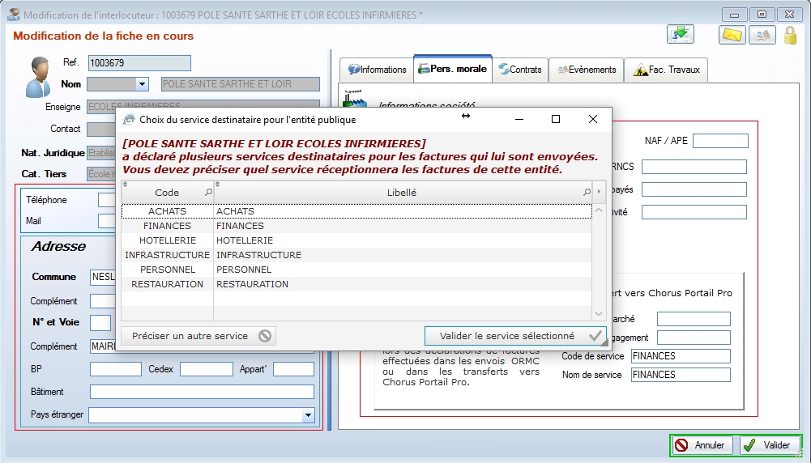
En cas de doute, vous devez contacter la collectivité destinataire pour choisir le bon service.
Le service choisi sur la fiche interlocuteur est reporté sur tous les contrats en cours concernant cet interlocuteur. Le service peut ensuite être modifié spécifiquement sur chaque contrat.

Modifier les informations pour un contrat d’une entité publique
Chaque contrat peut donc porter des informations spécifiques. Ces informations seront associées à toutes les factures suivantes générées pour le contrat.
Tout changement effectué sera pris en compte pour les prochaines factures émises.
Ces informations sont prises en compte au moment de la génération du fichier ORMC.

Vous trouverez les informations sur l’onglet « Facturation » du contrat.
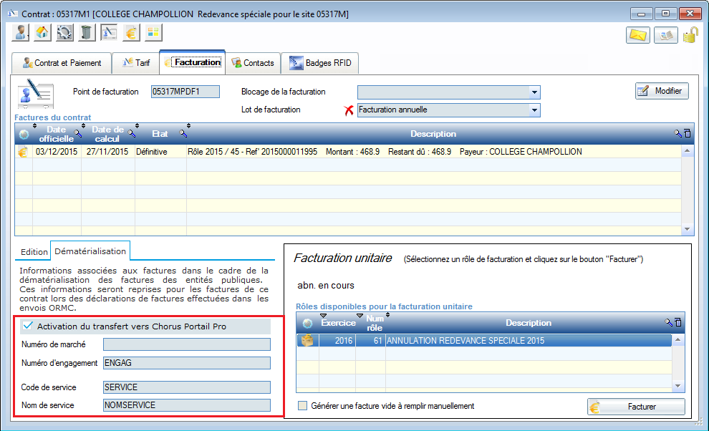

Attention : l’onglet « Dématérialisation » apparait uniquement si l’interlocuteur a été identifié comme entité publiques. Le logiciel ne donne pas la possibilité aux utilisateurs de déclarer directement un interlocuteur comme « entité publique ». Consultez le chapitre précédant pour changer le statut d’un interlocuteur.

Traitement des factures dématérialisées dans PHASEO

Calcul des factures

Après calcul, les factures dématérialisées sont identifiées par la colonne « Démat ».
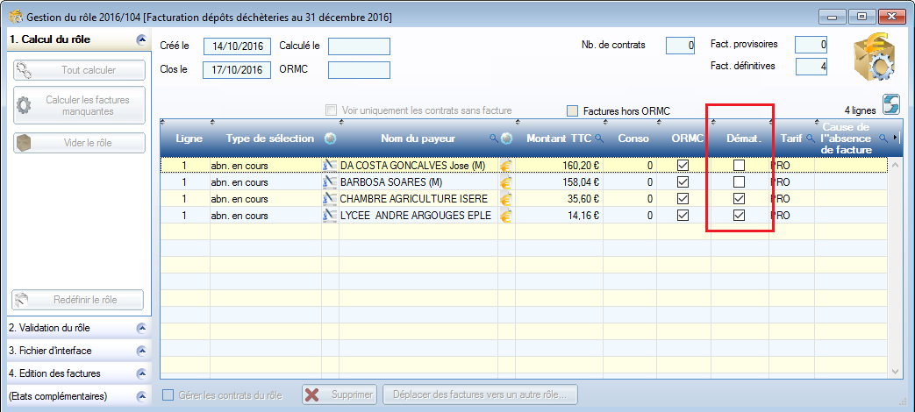

Certaines informations concernant la dématérialisation sont associées à la facture lors du calcul. On peut les consulter dans l’onglet « Edition / Conditions de paiement ». Elles ne sont pas modifiables directement sur la facture.
Pour mettre à jour les infos associées à une facture (numéro de marché ou d’engagement code ou nom du service), effectuez la mise à jour des informations CPP pour le contrat et recalculez la facture.
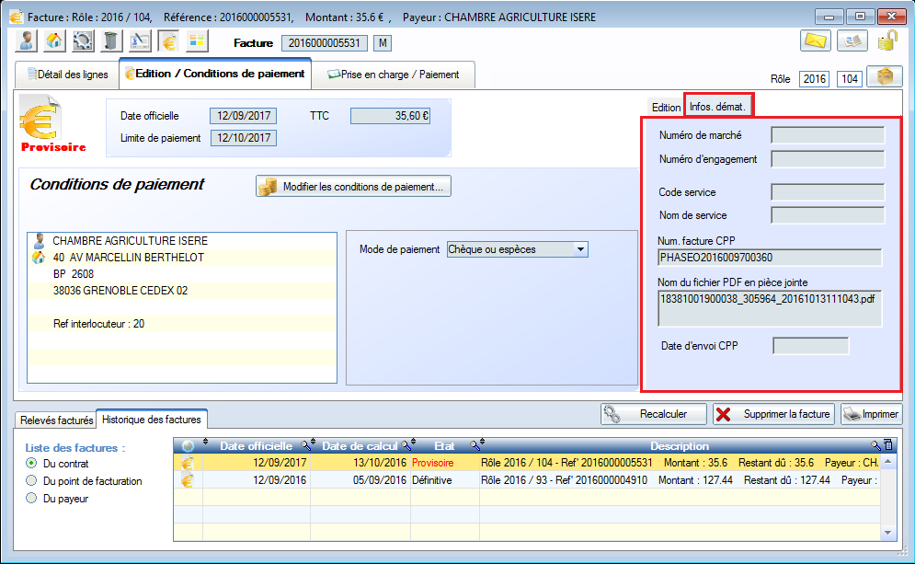Si vous

PHASEO permet de déplacer les factures destinées aux entités publiques.
Cochez « Gérer les contrats du rôle » et cliquez sur « Déplacer des factures vers un autre rôle ».
Si des factures dématérialisées sont présentes dans votre rôle, une ligne dans le tableau du haut vous permettra de choisir ce critère pour effectuer le déplacement.
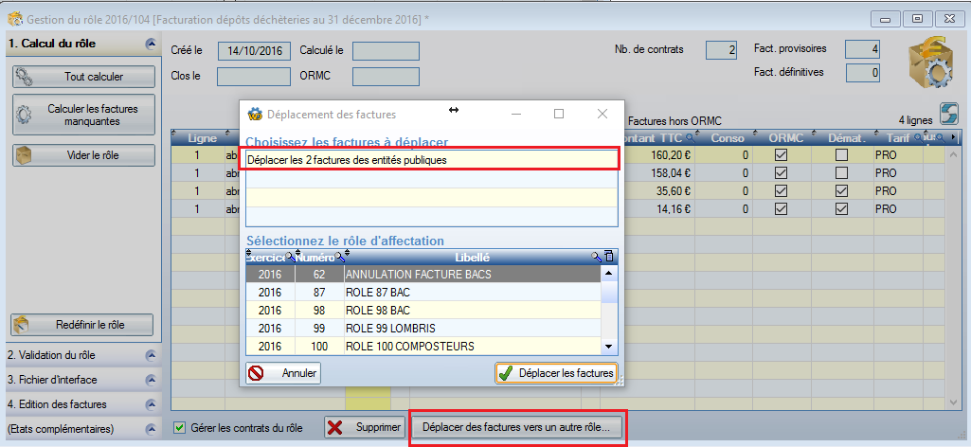

Transmission des factures CPP dans le flux ORMC

La génération du flux ORMC est toujours déclenchée par le même écran.
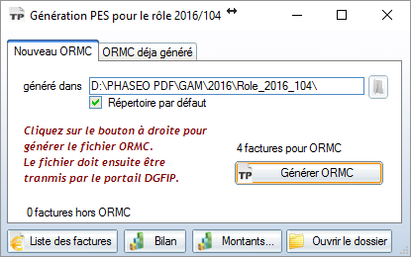

Par contre, le déroulement de la génération du fichier ORMC est fait en 4 étapes.
L’écran suivant vous permet de suivre la réalisation de ces étapes.
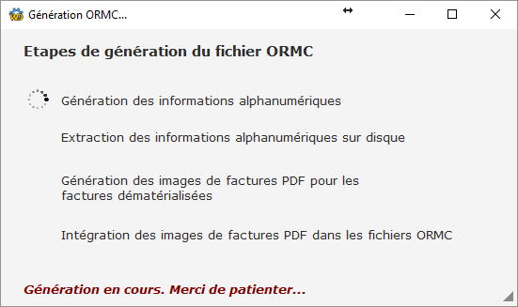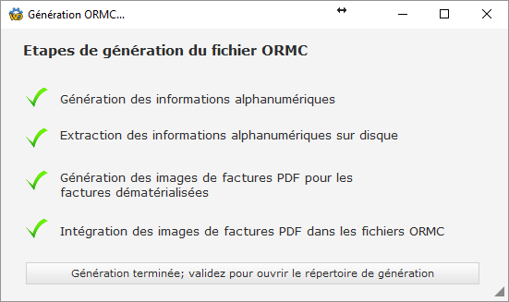
Une fois la génération terminée, le fichier ORMC est toujours généré dans le dossier du rôle.
Attention : le fichier ORMC intègre les images de facture sous forme compressé. Sa taille a donc fortement augmenté, ce qui peut impacter les modes de transmission du fichier à vos correspondants.
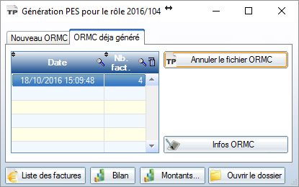

Edition des factures CPP

Les factures dématérialisées sont automatiquement placées dans des blocs d’édition séparés portant le nom « ChorusPortailPro ».
Les factures peuvent toujours être imprimées même si la copie numérique a déjà été transférée au Trésor Public.

Comme pour les autres blocs, cochez le bloc comme « imprimé » pour pouvoir fermer la session d’édition.

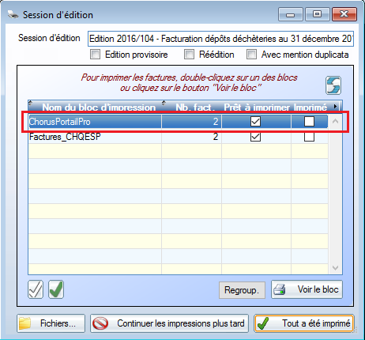

Informations CPP portées sur les factures

Une entité publique qui doit recevoir des factures peut imposer à la collectivité émettrice certaines informations qui seront transmises avec les prochaines factures émises.
Ces informations permettent à CPP d’orienter la facture en fonction de plusieurs critères de regroupement pour la collectivité qui la reçoit. Lors de la réception, la facture est automatiquement associée à un numéro d’engagement, d’un marché, ou d’un service spécifique pour la collectivité.
Dans PHASEO, une collectivité peut être associée à plusieurs contrats d’abonnement.
Les informations qui seront associées aux factures peuvent être définies pour l’entité publique mais elles peuvent aussi être surchargées pour le contrat.

Pour les factures liées aux contrats, les informations associées aux factures proviendront des informations CPP liés aux contrats.
Par contre, pour les factures de prestations et les factures travaux, les informations proviennent de l’interlocuteur.

Annexe 1 : principe de fonctionnement de la dématérialisation

Helios et CPP

Le Trésor Public dispose de 2 logiciels principaux pour le traitement des factures.
* Helios permet de prendre en charge l’ensemble des factures émises par les collectivités locales.
Helios permet aux trésoreries de déclarer les factures des collectivités, de gérer l’encaissement des factures, de générer les relances et les poursuites. Helios gère uniquement les factures sous forme alphanumérique et ne peut pas recevoir les images PDF des factures.
* Chorus Portail Pro permet de déclarer et de gérer les factures reçues par toutes les entités publiques.
La gestion n’est plus limitée aux factures émises par les collectivités.
Ce logiciel qui permet de gérer les données alphanumériques et l’image PDF de chaque facture et le cycle vie complet de la facture sera désigné par le sigle CPP dans le reste du document.
Les factures sont donc déclarés dans les 2 systèmes, avec une volonté de faire converger les 2 solutions à terme.

Les modes de fonctionnement pour les collectivités
Sans régie de recette
Pour les collectivités qui confient la gestion de l’encaissement au Trésor Public, le fichier de déclaration des factures reste le fichier ORMC.
Ce fichier ORMC est toujours intégré dans Helios, qui se charge ensuite des transmissions nécessaires dans Chorus Portail Pro. Le fichier ORMC a été enrichi des éléments nécessaires pour la prise en charge dans CPP.
Touts les factures émises (en-dehors des montants négatifs) doivent être déclarés dans helios par le fichier ORMC.
Avec une régie de recettes
Pour les collectivités avec régies d’encaissement, les factures ne sont pas prises en charge dans Helios et la collectivité gère elle-même ses encaissements, relances, ...
Lorsque la collectivité émet des facturations au sein d’autres collectivités publiques, les factures émises font l’objet d’une dématérialisation.
Les factures des entités publiques (et uniquement celles-là) doivent être déclarés directement dans CPP.
Aucune transmission n’est pas faite à Helios.
Chaque facture doit être déclarée en transmettant des informations alphanumériques et l’image PDF de la facture.
Les factures peuvent être transmises unitairement sur le portail CPP avec ces éléments.
Des modes de transmission automatiques (API, EDI) peuvent aussi être mis à disposition des collectivités utilisant PHASEO. Consultez-nous pour connaitre les modalités de ces transmissions.

Annexe 2 : paramétrage PHASEO

Nom du paramètre | Valeur par défaut | Signification
CPP | 1  ORMC  EAU | PARAM_NUM1 = activation du transfert des factures dématérialisées dans CPP  PARAM_VAL1 = mode de transmission à Chorus Portail Pro des factures dématérialisées  ORMC = ajout de balises complémentaires dans le ficher ORMC  API = transmission directe à CPP avec des API  PARAM_VAL2 = préfixe associé au numéro de facture permettant d'obtenir une référence unique de facture  pour la collectivité quelque-soit le prestataire de facturation  (permet par exemple de séparer les factures eau / déchets / cantines pour un même CC)

